1. La vista inicial se ve muy pequeña la acción del precio. No sé si está tomando todo el histórico de precios para calcular el máx y mín para hacer la escala.

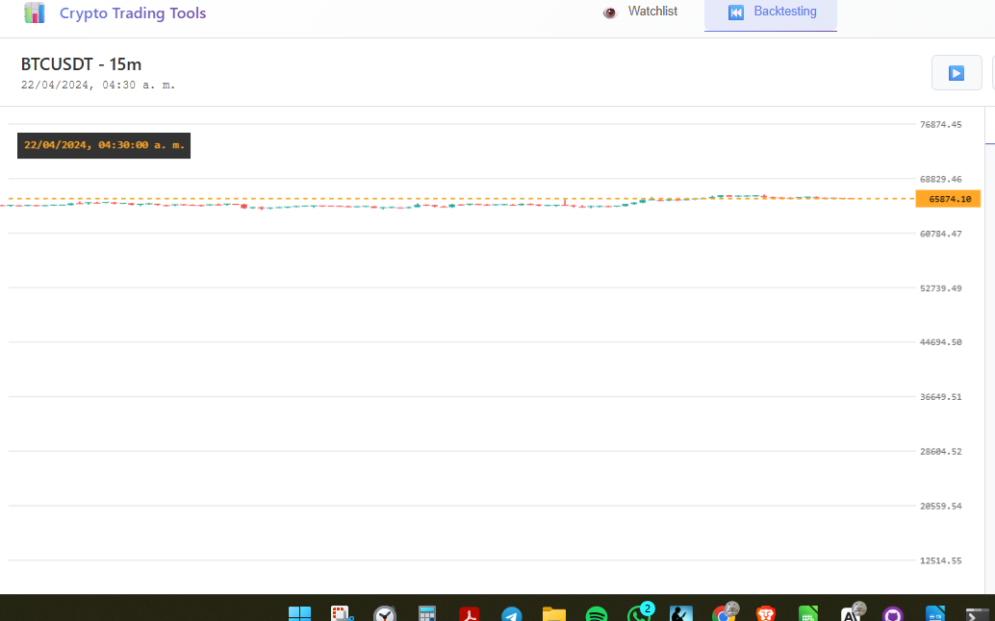
2. Todavía no hay los rótulos del eje horizontal (mira la imagen anterior) cuando está sin iniciar la simulación.
3. El zoom vertical con la rueda del mouse funciona. El zoom horizontal usando el ctrl+rueda no funciona.
4. Al presionar play no pasa nada. Al presionar el de stop se borran las velas del historial y manda la vela inicial al comienzo (izquierda) de la pantalla. Y ahí sí comienza la simulación
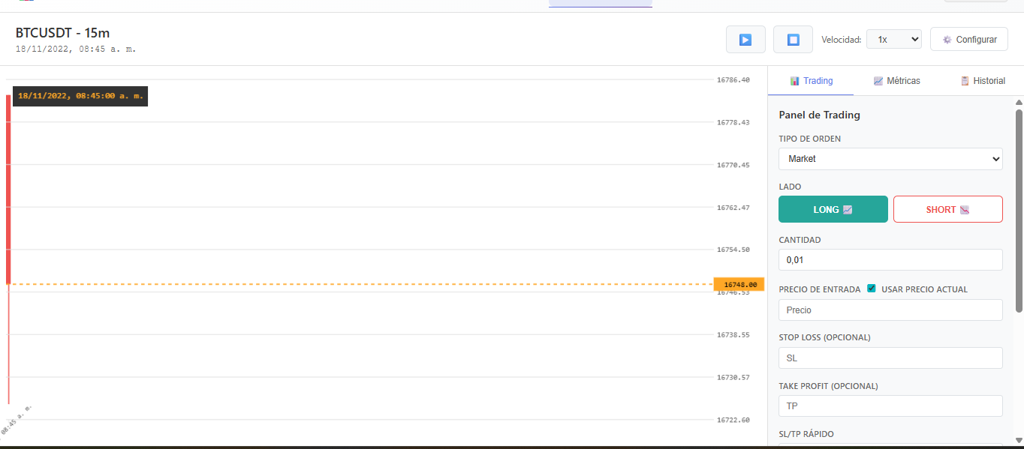
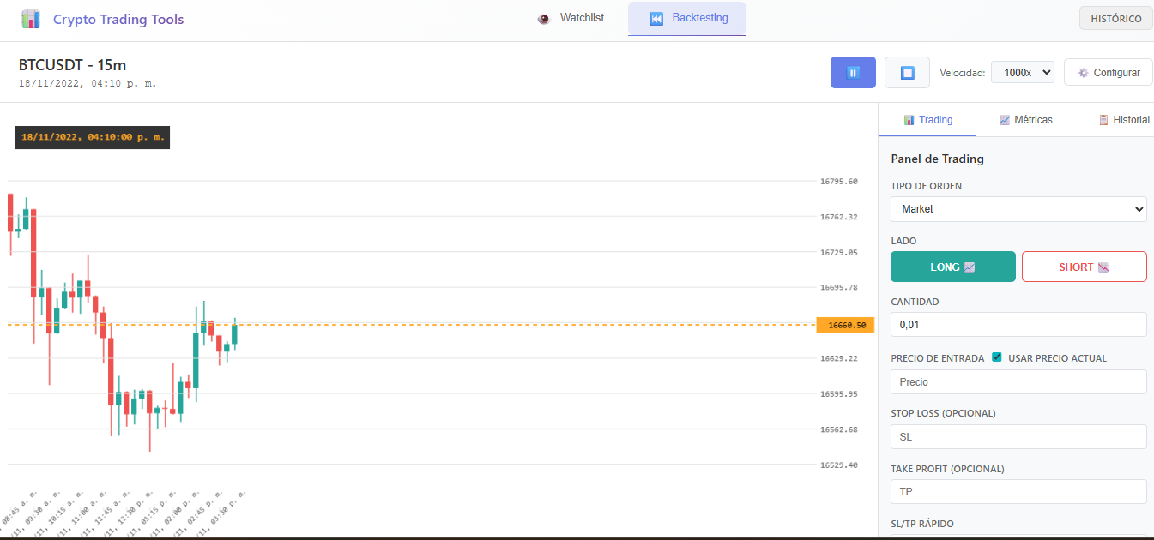
5. No está graficando los estados intermedios de las velas. Simplemente pinta la última.
6. Necesitamos más velocidad que los 1000x. Probemos adicionalmente a lo que ya tenemos, incrementos de a 1000x hasta llegar a 10.000x
7. El paneo no funciona, cuando se suelta el mouse regresa todo a la posición inicial cuando está avanzando la simulación. Si se tiene en pausa, permite mover y no devuelve al comienzo las velas
8. Al tratar de comprar con una market order o limit order, emite el siguiente error:
